Dzień 4
Temat dnia: Wiosenna łąka
21.05.2020 r
Słuchanie wiersza recytowanego przez rodzica
pt. „Kwiatowa wróżka”
Co to za ogrodnik posiał kwiatów tyle:
stokrotki, kaczeńce, maki i żonkile?
To wiosna, to wiosna, zielona wiosna,
razem z deszczem, ciepłym deszczem
kwiaty nam przyniosła.

Spytaj więc bociana i spytaj skowronka:
kto te kwiaty kolorowe posadził na łąkach?
A może to wróżka, co wszystko czaruje,
drzewa, łąki i ogrody kwiatami maluje.
To wiosna, to wiosna, zielona wiosna,
razem z deszczem, ciepłym deszczem
kwiaty nam przyniosła.

Po wysłuchaniu wiersza rodzic zadaje dzieciom pytania:
1) Kto posadził kwiaty na łąkach?
2) Jakie kwiaty posadziła wiosna na łące?
3) Jakie kwiaty posadziła w ogrodzie?
2. Oglądanie obrazków. Rodzic odsłania obrazki przedstawiające kwiaty, owady, oraz ptaki, które można spotkać na łące. Dzieci odgadują ich nazwy.
(poniższe obrazki ilustrują treść wiersza pt. „Kwiatowa Wróżka”)
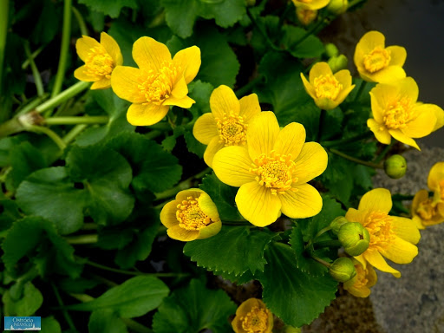
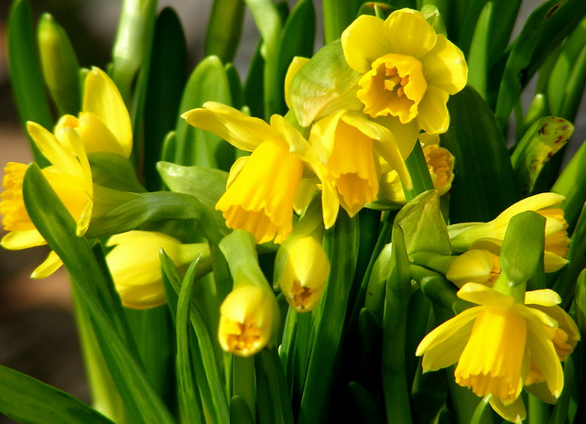

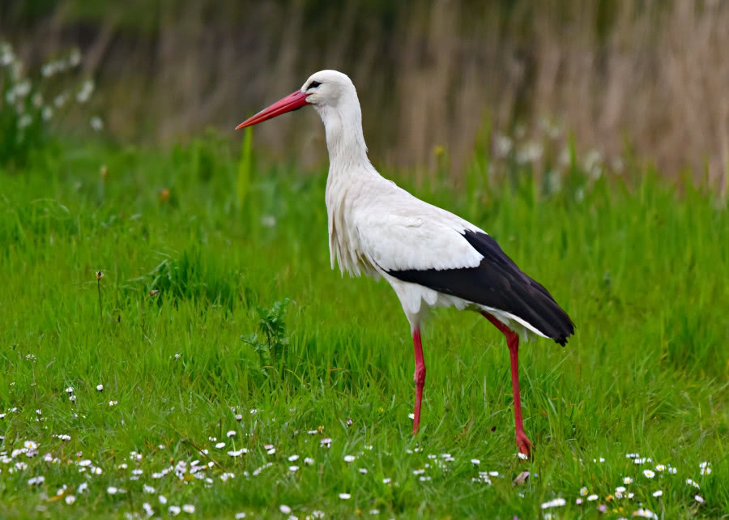
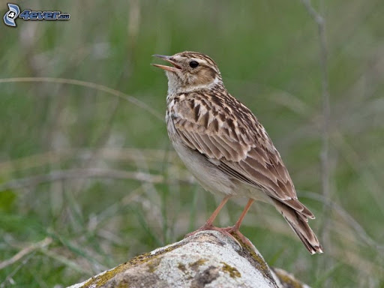

Słuchanie opowiadania pt.: „Zajączek i burza”
Pod drzewem na skraju lasu siedział sobie zajączek i bardzo mu się nudziło.
w pewnej chwili obok zajączka przebiegła wiewiórka.
– Cześć wiewiórko – krzyknął zajączek. – Dokąd tak biegniesz?
– Uciekam przed burzą.
– Jaką burzą? – zdziwił się zajączek. Ale wiewiórka już go nie słyszała, bo pobiegła schować się głęboko w lesie. w chwilę później zajączek zobaczył przebiegające jeże.
– Dokąd tak wszyscy uciekacie? – Chowamy się przed burzą. Biegnij prędko za nami.
– Powiedzcie mi tylko, co to jest burza i jak wygląda? – wołał zmartwiony zajączek, ale jeży już nie było widać. Zaraz potem zajączka minęły pędzące niedźwiadki.
– Kochane misie – wołał zajączek – nikt mi nie chce powiedzieć, co to jest… Ale nie zdążył nawet dokończyć, bo niedźwiadki krzyknęły:
– Nie możemy teraz z tobą rozmawiać zajączku, uciekamy, bo burza idzie.
– Jaka burza i dokąd idzie? – dziwił się zajączek – i czy ja znam tę burzę? Ale znowu nikt nie odpowiedział, bo niedźwiadki już dawno zniknęły w lesie. Biedny zajączek nie wiedział, co robić. Nie wiedział nawet, czy ma uciekać, czy nie. Wszyscy gdzieś się chowali i mówili, że idzie burza. A tymczasem nikt nie nadchodził. Zajączek postanowił więc zostać i spotkać się z burzą. Rozglądał się dookoła, ale nikogo nie było widać. Tylko na niebie pojawiły się chmury, zrobiło się ciemno i zaczął padać deszcz.
– No nie, i w dodatku jeszcze deszcz. Tego już nie zniosę - powiedział zajączek i zasmucony schował się pod drzewkiem. Nagle na niebie pojawiły się błyskawice i zaczęło głośno grzmieć. Zajączek trochę przestraszył się, ale siedział pod drzewem, zły, że musi moknąć i nie może doczekać się burzy.
– Kiedy ona wreszcie przyjdzie? – mruczał do siebie. – Bardzo chciałbym ją zobaczyć. Kiedy zajączek miał już całkiem przemoczone futerko chmury ustąpiły, a na niebie pojawiło się słońce. Zaraz potem po mokrej ziemi przykicała zielona żaba. Gdy zobaczyła smutnego zajączka spytała:
– Hej, zajączku, co się stało? Dlaczego się smucisz?
– Bo nikt mi nie chce powiedzieć, co to jest burza. Powinna niedługo przyjść, tymczasem ja siedzę, czekam, nawet zmokłem, ale nikogo oprócz ciebie nie widziałem. A może ty spotkałaś burzę? Nie wiesz, gdzie ona jest? – spytał zajączek.
– Jak to gdzie jest? Przecież właśnie przeszła.
– Przeszła? Nie widziałem. Dokąd poszła? Może ją jeszcze dogonię?
– Ach ty głuptasie – zaśmiała się żabka – Już po burzy. Popatrz zresztą. Tęcza!!!

Informacje dla rodzica:
Burze – intensywne opady deszczu lub deszczu i gradu, którym towarzyszą wyładowania elektryczne w atmosferze – pioruny, dające charakterystyczne efekty świetlne (błyskawice) i dźwiękowe (grzmoty).
Jak bezpiecznie zachować się podczas burzy:
• Jeśli burza zacznie się, gdy będziemy w drodze, nie chowajmy się pod drzewami, wiatami czy słupami energetycznymi, tylko w budynku, ewentualnie w samochodzie.
• Jeśli burza zastanie nas na otwartym terenie, trzeba trzymać stopy jak najbliżej siebie i przykucnąć. • Jeśli wychodzimy z domu, pozamykajmy okna i drzwi.
• Jeśli jedziemy autem, zatrzymajmy się na poboczu, lub lepiej na parkingu, i przeczekajmy. Trzeba wystrzegać się parkowania pod drzewami i liniami energetycznymi, a także wysokimi konstrukcjami. • Unikajmy wzniesień i górskich szczytów. Najlepiej schronić się w niższych partiach gór, w miarę możliwości – w schronisku.
• Lepiej nie obserwować tego typu zjawisk z balkonu i odsunąć się od szyby.
• Warto unikać rozmów przez telefon komórkowy. Nie korzystajmy także z urządzeń podłączonych do prądu.
• Jeśli burza zastanie nas nad wodą lub na wodzie, należy jak najszybciej wyjść na brzeg. Nie należy także kąpać się w morzu, jeziorze ani rzece.

„Pogoda” – zabawa ortofoniczna - ćwiczenie aparatu artykulacyjnego: języka, warg, żuchwy i podniebienia miękkiego. Rodzic wypowiada słowa związane z pogodą:
Wiatr – szuuuuuu, szuuuuu, szuuuuu, szuuuuuu
Deszcz – kap, kap, kap, kap,
Kropla wpada do kałuży – plum, plum, plum, plum
Chodzę w kaloszach po kałużach – chlap, chlap, chlap, chlap
Przy następnych powtórzeniach dzieci naśladują dźwięki wraz z rodzicem.

Praca w domu
5- latek (cz.4 s.28.)
4-latek (cz.4 s.14.)
ŻYCZYMY UDANEJ ZABWY!!!

